Sreda, 13. 5. 2020
MATEMATIKA
ZAPISUJEMO ŠTEVILA OD 10 DO 15.
OGLEJ SI POSNETEK: https://youtu.be/UBIaM2Y0iBY
V KARO ZVEZEK NAPIŠI NASLOV Z RDEČO BARVICO TAKO KOT VIDIŠ NA SLIKI IN ZAPIŠI ŠTEVILA OD 10 DO 15 PO DANEM ZGLEDU. BODI POZOREN/A NA SONČKOV PROSTOR OZIROMA NA SPUŠČANJE VRSTIC.
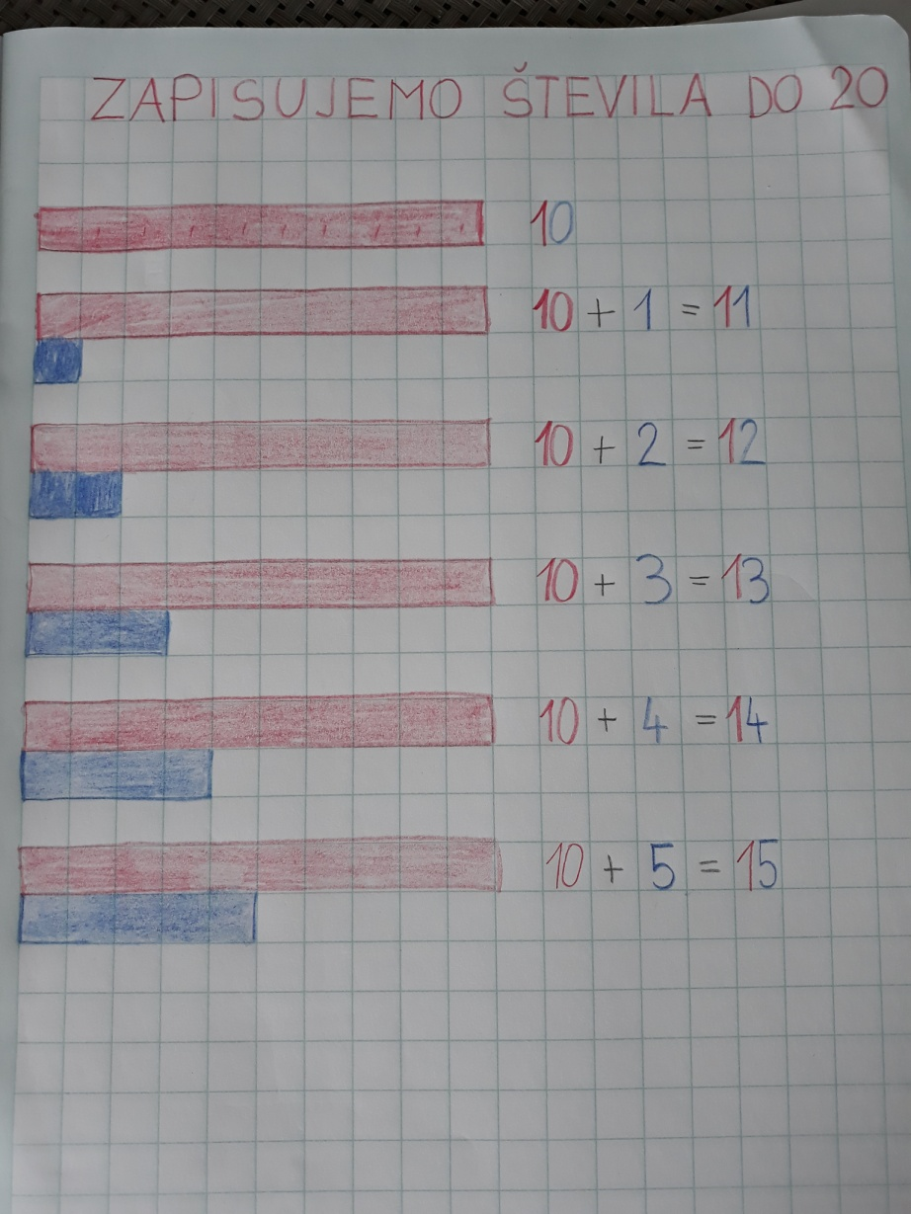

ŠPORT
SPREHOD V NARAVI IN DO BLIŽNJEGA TRAVNIKA.
KO BOŠ PRIŠEL/A DO TRAVNIKA DOBI POZOREN, KAJ SLIŠIŠ? KATERE ŽIVALI SE OGLAŠAJO. POIMENUJ TRAVNIŠKE CVETLICE, KATERE SI PREPOZNAL/A.

SLOVENŠČINA (2 URI)
MALA ČAROVNICA LENČKA IMA ZELO RADA NARAVO, SPLOH ZELIŠČA. POZNA OGROMNO ZELIŠČ IN NJIHOVE ZDRAVILNE MOČI. NA SPODNJI POVEZAVI SI OGLEJ LUTKOVNO PREDSTAVO MALE ČAROVNICE LENČKE IN POZORNO POSLUŠAJ KATERE DOBROTE NARAVE POZNA.
https://otroski.rtvslo.si/avacc/media/play/id/174679128/section/televizija

